PROIECT DIDACTIC № 8
I. DATE GENERALE
Unitatea de învățare | Curente și stiluri muzicale
Tema lecției | 8 – Genurile muzicii în Evul Mediu
Data | Prima săptămână din noiembrie

Unități de competență:
2.1. Coordonarea aspectelor intonaționale și ritmice la interpretarea repertoriului de cântece.
2.2. Deținerea în memorie a unor teme muzicale/ melodii din creații academice de largă popularitate, de diferite curente și stiluri.
2.3. Realizarea unei prezentări orale în fața colegilor despre compozitori, creații, curente și stiluri muzicale.

Obiective operaţionale:

A. Cognitive:

Să enumere principalele genuri muzicale medievale (religioase, culte și populare).
Să definească genul de motet și madrigal cu ajutorul dicționarulu.
B. Formative:

Să creeze o mini-frază melodică alcătuită din 4 celule sonore cu sens expresiv medieval.
Să clasifice, pe baza conținutului, piesele ascultate în genuri specifice muzicii Evului Mediu.
Să fredoneze formule melodice simple, respectând tempo-ul cerut.
Să completeze cuvinte-cheie sau concepte în cadrul chestionarului „Roata cunoștințelor”.
C. Atitudinale:

Să formuleze 2–3 cuvinte care exprimă modul în care percepe muzica Evului Mediu, oferind o explicație personală (metoda „panoul ideilor”).

Strategii didactice:

A. Metode: discuție dirijată, povestire, prezentare video, lucrul cu dicționarul, fredonatul, quiz muzical, panoul ideilor, chestionarea „roata cunoștințelor”, creație muzicală elementară.
B. Mijloace didactice:
- Guillaume de Machaut, motetul „Je vivroie liement” Guillaume de Machaut "Je vivroie liement/Liement me deport"
- Francesco Landini, balatta „Ecco la primavera” Francesco Landini: "Ecco la primavera"
- Video-prezentare didactică ABC Arte Plus „Cum suna lumea în Evul Mediu?”, https://www.youtube.com/watch?v=gXWypJ0KY3s
- panou și hâtrie adezivă pentru notițe, Fișe cu modele melodice (Anexa 6), dicționar muzical.
C. Bibliografie și webografie selectivă:
https://www.britannica.com/art/Western-music/Music-of-the-Middle-Ages

II. SCHIȚA SCENARIULUI LECȚIEI
Etapele | Obiectivele operaţionale | Tehnologia și conținuturi vizate | Timp alocat  (min.) | Evaluare
EVOCARE | Să enumere principalele genuri muzicale medievale (religioase, culte și populare). | Discuție dirijată (Anexa 1, 2):  - S-a dezvoltat vreo clasificare a acestei lumi vaste, aparent inepu izabile, a muzicii?  - Este posibil să studiezi toate aceste „muzici”?  - Poate un om contem poran să înțeleagă muzica compusă cu mulți ani în urmă?  Concluzie: Muzica a evoluat mult, dar păstrează elemente care unesc generațiile. Este important să explorăm stiluri diferite, să învățăm din trecut și să ne formăm propriul gust muzical. | 7 | Interesul conștient
REALIZAREA SENSULUI | Să clasifice, pe baza conținutului, piesele ascultate în genuri specifice muzicii Evului Mediu.  Să definească genul de motet și madrigal cu ajutorul dicționarului.  Să creeze o mini-frază melodică alcătuită din 4 celule sonore cu sens expresiv medieval.  Să fredoneze formule melodice simple, respectând tempo-ul cerut.  Să completeze cuvinte-cheie sau concepte în cadrul chestionarului„Roata cunoștințelor”. | Povestire: „Cum suna lumea în Evul Mediu?” (pe baza video prezentării și textului din manual, p. 16-17)  - Muzica Evului Mediu: unde sună, genurile muzicale  - Cântul religios: vocal monodic/ polifonic, acompaniament la flaut/ orgă  - Compozitorii Evului Mediu: bazele armoniei, ritmului și compoziției  Lucrul cu dicționarul muzical: definirea și caracterizarea genurilor medievale motet și madrigal.  Audiții muzicale comentate: Guillaume de Machaut „Je vivroie liement” Guillaume de Machaut "Je vivroie liement/Liement me deport"  - Analiza-caracterizare (Anexa 3)  - Ballata de Francesco Landini (Anexa 4)  - Analiza auditivă a muzicii prin metoda QUIZ MUZICAL (Anexa 5)  Improvizații muzicale:  Fredonatul formulelor melodice pe onomatopee în tempo rar și tempo potrivit (propuse al p. 17, jos). Selectarea formulelor pentru începutului/ sfârșitului unei fraze muzicale. Crearea și interpretarea melodiei din 4 fraze muzicale. | 5  15  15 | Utilizareatermenilor muzicali  Cultura audiției  Gândire creativă
REFLEXIUNE | Să formuleze 2–3 cuvinte care exprimă modul în care percepe muzica Evului Mediu, oferind o explicație personală (metoda „panoul ideilor”). | Chestionare „Roata cunoștințelor: Cum suna lumea în Evul Mediu?”  - extragerea bilețelelor cu întrebări tematice (Anexa 7)  - completare cu idei a răspunsurilor, clarificând termenii esențiali.  Concluzie prin metoda „panoul ideilor” în baza răspunsurilor la întrebarea - Alege trei cuvinte care descriu muzica Evului Mediu. Explică. | 8 | Opinie argumentată

ANEXA 1

AXE INFORMATIVE (pentru discuție dirijată)

1. S-a dezvoltat vreo clasificare a acestei lumi vaste, aparent inepuizabile, a muzicii?
Da, oamenii au încercat să clasifice muzica pentru a o înțelege mai bine. De-a lungul timpului, muzica a fost împărțită în stiluri sau genuri, cum ar fi muzica clasică, folclorică, jazz, rock, pop, electronică și altele. De asemenea, există și clasificări pe perioade istorice: de exemplu, muzica Renașterii, Barocului, Clasicismului, Romantismului sau muzica modernă. Fiecare stil are propriile caracteristici, instrumente, ritmuri și moduri de exprimare.
Întrebări ajutătoare:
1.1. Cum ne putem da seama că o melodie aparține unui anumit stil muzical?
(Ajută la înțelegerea ideii că există trăsături specifice fiecărui stil.)
1.2. Ce criterii ar putea folosi oamenii ca să grupeze muzica în genuri sau stiluri?
(Sugerează ideea de clasificare: după epocă, origine, instrumente, scop etc.)

2. Este posibil să studiezi toate aceste „muzici”?
E cam greu să studiezi toate stilurile muzicale, pentru că sunt foarte multe și fiecare are o istorie și o cultură în spate. Dar e posibil să înveți câte puțin din fiecare și să înțelegi ce le face speciale. Cu ajutorul profesorilor, cărților și internetului, putem explora diverse genuri muzicale și să ne formăm gusturi muzicale proprii. E important să fim curioși și deschiși.
Întrebări ajutătoare:
2.1. Ce înseamnă să „studiezi” un stil muzical? Doar să-l asculți, sau și să înțelegi cum e făcut?
(Ajută elevul să reflecteze la profunzimea studiului muzical.)
2.2. Crezi că un muzician trebuie să cunoască toate genurile muzicale sau să se specializeze într-unul singur?
(Îl face pe elev să se gândească la limitele și posibilitățile învățării muzicii.)

3. Poate un om contemporan să înțeleagă muzica compusă cu mulți ani în urmă?
Da, chiar dacă uneori ni se pare greu, un om de azi poate înțelege muzica veche, mai ales dacă află contextul în care a fost compusă. De exemplu, dacă știm ce gândea un compozitor, ce vremuri trăia și ce simțeau oamenii atunci, ne putem apropia mai ușor de muzica lui. De multe ori, emoțiile transmise prin muzică — cum ar fi bucuria, tristețea sau iubirea — sunt universale și le simțim și noi, chiar dacă piesa a fost scrisă acum sute de ani.
Întrebări ajutătoare:
3.1. Ce ar putea face un ascultător de azi ca să înțeleagă mai bine o piesă veche?
(Îl orientează pe elev către ideea de context istoric și cultural.)
3.2. Există emoții sau mesaje în muzica veche care pot fi înțelese și astăzi?
(Îl ajută să recunoască faptul că unele aspecte ale muzicii sunt universale.)

Concluzie: Muzica a evoluat mult, iar lumea ei este extrem de bogată. Chiar dacă nu putem cunoaște totul, e important să explorăm diferite stiluri, să ne dezvoltăm gustul și să învățăm să ascultăm cu inima. Muzica ne leagă de trecut, dar ne și ajută să înțelegem prezentul.

ANEXA 2

FIȘA DISCUȚIEI DIRIJATE

Tema: Evoluția stilurilor muzicale
Obiectiv: Elevii reflectează asupra diversității stilurilor muzicale și își dezvoltă capacitatea de a argumenta idei în legătură cu istoria și percepția muzicii.

Axa 1: S-a dezvoltat vreo clasificare a acestei lumi vaste, aparent inepuizabile, a muzicii?
Întrebări ajutătoare:
1.1. Cum ne putem da seama că o melodie aparține unui anumit stil muzical?
(ex.: muzică populară vs. muzică pop)
1.2. Ce criterii ar putea folosi oamenii ca să grupeze muzica în genuri sau stiluri?
(ex.: după epocă, după scopul muzicii, după instrumente)
Răspuns propus de elev:
Da, există clasificări în stiluri și genuri muzicale. Oamenii au creat aceste împărțiri pentru a înțelege mai ușor ce fel de muzică ascultă sau cântă. Fiecare stil are trăsături proprii.

Axa 2: Este posibil să studiezi toate aceste „muzici”?
Întrebări ajutătoare:
2.1. Ce înseamnă să „studiezi” un stil muzical? Doar să-l asculți, sau și să înțelegi cum e făcut?
(ex.: învățăm despre origini, ritmuri, armonii, compozitori)
2.2. Crezi că un muzician trebuie să cunoască toate genurile muzicale sau să se specializeze într-unul singur?
Răspuns propus de elev:
Nu e ușor să studiezi toate stilurile muzicale, dar poți învăța câte puțin din fiecare. Asta te ajută să înțelegi diversitatea muzicii și să alegi ce îți place sau unde te regăsești ca artist.

Axa 3: Poate un om contemporan să înțeleagă muzica compusă cu mulți ani în urmă?
Întrebări ajutătoare:
3.1. Ce ar putea face un ascultător de azi ca să înțeleagă mai bine o piesă veche?
(ex.: să citească despre epocă, să cunoască viața compozitorului, să asculte interpretări)
3.2. Există emoții sau mesaje în muzica veche care pot fi înțelese și astăzi?
(ex.: iubirea, suferința, speranța – rămân actuale)
Răspuns propus de elev:
Da, un om contemporan poate înțelege muzica veche dacă știe contextul în care a fost scrisă. Emoțiile sunt aceleași, chiar dacă s-au schimbat sunetele și stilurile.

Concluzie:
Muzica a evoluat mult, dar păstrează elemente care unesc generațiile. Este important să explorăm stiluri diferite, să învățăm din trecut și să ne formăm propriul gust muzical.

ANEXA 3

Analiza motetului „Je vivroie liement” de Guillaume de Machaut
(repere)

1. Imaginea poetică (textul și mesajul)
- Titlul înseamnă „Aș trăi cu bucurie” – o declarație de iubire sinceră și optimistă.
- Versurile sunt delicate și pline de noblețe, vorbind despre o iubire curată, idealizată, specifică Evului Mediu.
- Elevii pot observa un limbaj poetic diferit de cel modern, dar plin de emoție.
- Întrebări pentru elevi: Cum ți se pare felul în care era exprimată iubirea în acele vremuri?

2. Expresivitatea muzicală
- Muzica este liniștită, calmă, meditativă, cu o frumusețe discretă.
- Vocile se împletesc lin, fără grabă, creând un efect de plutire.
- Nu există acompaniament instrumental – doar voci pure, a capella, ceea ce face sunetul să pară „din altă lume”.
- Întrebări pentru elevi: Ce simți când asculți această muzică? Te liniștește? Îți amintește de ceva?

3. Forma muzicală
- Este o piesă strofică – aceeași melodie este repetată pentru versuri diferite.
- Piesa aparține stilului ars nova, caracterizat prin ritmuri variate și independența vocilor.
- Se cântă în polifonie: mai multe voci diferite cântă simultan, fiecare cu linia sa melodică.
- Întrebări pentru elevi: Poți urmări cum vocile intră una câte una? Care ți se pare mai interesantă – cea de sus sau cea de jos?

4. Atmosfera și contextul
- Ascultând această muzică, putem imagina o curte medievală, cu domni și doamne îmbrăcați elegant, într-o sală cu lumânări.
- Muzica era pentru elitele culturale ale vremii – cavalerii, poeții și nobilii.
- Este o muzică reflexivă, intimă, diferită de sunetele zgomotoase și rapide ale zilelor noastre.
- Întrebări pentru elevi: Cum ar arăta un videoclip modern pentru această piesă? Ce imagini ai alege?

ANEXA 4

FIȘA INFORMATIVĂ: „Ecco la primavera” (în traducere: Iată primăvara) - cea mai recunoscută și reprezentativă compoziție a compozitorului medieval Francesco Landini
Francesco Landini: "Ecco la primavera"
Date esențiale despre piesă:
- Gen: Ballata (o formă poetică și muzicală specifică Italiei medievale)
- Perioadă: Secolul al XIV-lea – Trecento muzical italian
- Temă: Bucuria revenirii primăverii, renașterea naturii, dragostea și speranța
- Caracter: Dansant, vesel, ritmat, cu un aer optimist și plin de viață
- Text: În limba italiană veche, versuri poetice
De ce este importantă această piesă pentru elevi:
- Este ușor de ascultat și plăcută, chiar și pentru urechea contemporană.
- Poate fi folosită pentru a ilustra muzica profană a Evului Mediu, spre deosebire de cea religioasă.
- Este una dintre cele mai bine păstrate lucrări ale lui Landini și apare frecvent în antologii și manuale de istorie muzicală.
Dicționar: Ballata (nu baladă!) — este un gen vocal profan specific Italiei secolului al XIV-lea. Are formă muzical-poetică italiană medievală, dansantă și ritmată. • Era destinată interpretării vocale cu acompaniament instrumental. A fost muzică de curte, cântată la sărbători, dansuri, evenimente sociale. Temele erau iubirea, natura, timpul, frumusețea vieții.

ANEXA 5

QUIZ MUZICAL
(set de întrebări pentru analiza-caracterizare auditivă a muzicii necunoscute)
- Ascultare activă (a compoziției necunoscute)
– Ce tip de voci auzi în această piesă?
– Este muzica aceasta polifonică sau monodică?
- Asociere
– Potrivește imaginea cu genul muzical (după destinație: religioasă, profană, de curte)
– Leagă compozitorul cu perioada: Machaut – Evul Mediu.
- Răspuns multiplu
– Ce caracterizează muzica lui Machaut sau Landini?
A. Ritm alert
B. Polifonie
C. Solo instrumental
- Adevărat sau fals
Machaut a compus muzică populară de stradă. ❌
- „Je vivroie liement” este o piesă cu caracter liric. ✔️
- Balatta are un caracter dansant, vesel, ritmat, optimist și plin de viață ✔️
- Landini este cunoscut mai ales pentru compoziții lirice profane, în special ballate. ✔️

- Opinie personală (deschisă)
– Cum te-ai simțit ascultând piesa?
– Ce imagine îți vine în minte când auzi această melodie?

ANEXA 6

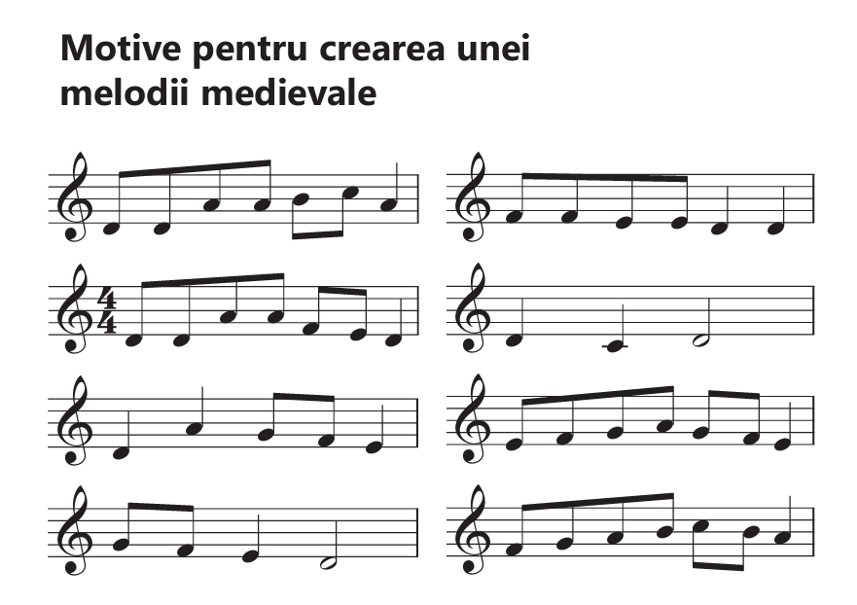

ANEXA 7

CHESTIONAR (pentru generalizarea cunoștințelor)

- Cum se numesc genurile muzicale din perioada Evului Mediu?
- Definiți genurile muzicale motetul și balatta.
- Prin ce se deosebește modul de interpretare a muzicii monodice și polifonice?
- Descrie evoluția artei muzicale din perioada Evului Mediu.
- Enumerați trăsăturile expresivității imaginii și limbajului muzical din piesele audiate.
- Ce instrumente erau folosite în muzica medievală?
- Ce înseamnă „a asculta cu inima” muzica? (răspuns personal)

